**МИНИСТЕРСТВО НАУКИ И ВЫСШЕГО ОБРАЗОВАНИЯ РОССИЙСКОЙ ФЕДЕРАЦИИ**

ФЕДЕРАЛЬНОЕ ГОСУДАРСТВЕННОЕ БЮДЖЕТНОЕ ОБРАЗОВАТЕЛЬНОЕ

УЧРЕЖДЕНИЕ ВЫСШЕГО ОБРАЗОВАНИЯ

**«МОСКОВСКИЙ АВИАЦИОННЫЙ ИНСТИТУТ» (МАИ)**

Институт №3 «Системы управления, информатика и электроэнергетика»

Кафедра 304 «Вычислительные машины, системы и сети»

Курсовая работа по дисциплине

«Имитационное моделирование»

на тему:

«Исследование производительности комплекса технических средств САПР»

Вариант 7Б

Выполнил студент группы М30-311Б-19:

Маркин А. И.

_____________________________

Проверил:

Доцент, к.т.н. Жигалов В. И.  
_____________________________

Москва 2022

Задание на курсовую работу по дисциплине «Имитационное моделирование»

студенту группы М3О-311Б-19

Разработать имитационную модель мультикомпьютерной ВС.

Отчетные материалы: пояснительная записка.

Пояснительная записка должна содержать все разделы, отражающие этапы моделирования ВС, должны быть пронумерованы страницы, сделаны ссылки на используемую литературу и составлено оглавление.

Пояснительная записка к курсовой работе должна содержать следующие разделы:

- задание на КР, подписанное преподавателем и студентом;

- оглавление

- структурную схему моделируемой системы, описание функционирования ВС;

- описание имитационной модели;

- отлаженную программу моделирования функционирования ВС на языке GPSSH;

- результаты моделирования функционирования ВС;

- анализ результатов моделирования функционирования ВС;

- список литературы.

Литература:

1.О.М.Брехов, Г.А.Звонарева, А.В.Корнеенкова. Имитационное моделирование: Учеб. Пособие.-М.: МАИ, 2015.-324с.

2. О.М.Брехов, Г.А.Звонарева, А.В.Корнеенкова. Учебно-методическое пособие для выполнения курсовых работ по курсу «Моделирование ЭВМ и систем», М. МАИ, 2017 (электронная версия).

_______ _____________

Срок окончания: 16 мая 2022 г.

Контроль выполнения: _______ _____________

100% 16 мая 2022 г.

______ _____________

Технические требования для моделирования функционирования ВС приведены в [2].

Параметры рабочей нагрузки и структуры, а также алгоритмы функционирования определяются в соответствии с вариантом задания.

Вариант задания – 7б.

Руководитель:

Доцент каф. 304, к.т.н.

Жигалов В.И. __________________

Исполнитель:

Студент гр. М3О-311Б-19

Маркин А. И. __________________

**Оглавление**

**Задание** 4

**Параметры модели** 5

**Описание функционирования ВС** 6

**Описание имитационной модели** 7

**Логическая схема ВС** 9

**Структурная схема алгоритма моделирования** 10

**Программа моделирования на GPSS** 11

**Результаты моделирования** 14

**Заключение** 20

**Список использованных источников** 21

# **Задание**

Составить программу моделирования для имитации функционирова­ния комплекса технических средств САПР в соответствии с вариантом задания.

Принять, что после обработки на АРМ заявка c вероятностью 0,7 поступает на терминал, а с вероятностью 0,3 передается через КММ на ЦВК. Для вариантов "а)" следует определить количество заявок, обработанных за заданный промежуток времени. Для вариантов "б)" ⎯ определить время, в течение которого бу­дет обработано заданное число заявок. Проанализировать собранную статистику.

**Условные обозначения**

ti ⎯ интервал времени, через который заявки поступают в систему (на АРМi)  
∆ti ⎯ время поступления первой заявки (если не равно 0)  
ni ⎯ количество заявок  
tki ⎯ время обслуживания на КММ заявки, приходящей с АРМi   
T ⎯ время обработки заявок

Система включает в себя устройства T1, T2, T3, APM1, APM2, APM3, КММ, ЦВК. Порядок обработки заявок:

|  |  |
| --- | --- |
| КММ | заявки, поступившие с АРМ1, АРМ2, АРМ3 (равноприоритетны), заявки третьего типа, поступившие с ЦВК, заявки второго типа, поступившие с ЦВК, заявки первого типа, поступившие с ЦВК |
| Ti (i = 1,2,3) | заявки, поступившие с ЦВК, заявки, поступившие с АРМi |

Все заявки, поступающие на АРМi (i = 1,2,3), равноприоритетны.

|  |  |
| --- | --- |
| **Параметры модели** |  |
| Поступление заявок в систему | t1 = 93, ∆t1 = 120, n1 = 50 t2 = 110 ± 10, n2 = 32 t3 = 145 ± 18, n3 = 20 |
| T1  T2  T3 | T = 30 ± 10  T = 35 ± 12  T = 27 ± 5 |
| APM1  APM2  APM3 |  |
| ЦВК | T = 45 ± 10 |
| КММ |  |
| Условия окончания обслуживания заявок | Заявки, поступающие на АРМi, уничтожаются без обработки, если очередь к АРМi уже содержит хотя бы одну заявку |
| Условие окончания моделирования | Суммарное количество обработанных на АРМ1 и АРМ2 заявок достигло 800 |
| Определить | Количество заявок, обработанных на ЦВК: всего и поступивших с каждого из АРМi (i = 1,2,3) в отдельности |

# **Описание функционирования ВС**

Моделируемая система включает в себя три автоматизированных рабочих места (АРМ), соединенных с терминалами (Т), центральный вычислительный комплекс (ЦВК) и коммутатор малых машин (КММ).

Решение задач производится на АРМ и результаты выводятся через терминалы соответствующих АРМ. Но с вероятностью p = 0.3 решение задачи требует вычислительной мощности ЦВК. Тогда заявка после обработки на АРМ направляется на КММ, где поступает в очередь, функционирующую согласно правилу «первым пришел – первым обсуживаешься» (FIFO).

После обработки на КММ заявка поступает на ЦВК, который также имеет собственную очередь. Обработанная на ЦВК заявка возвращается на КММ и далее отправляется на «свой» терминал.



**Рисунок 1. Схема моделируемой системы**

# **Описание имитационной модели**

Функционирование очередей обусловлено также использованием приоритетов. При одновременном поступлении заявок в очередь раньше будет расположена заявка с наибольшим приоритетом.

Для КММ приоритеты обслуживания заявок с АРМi выше, чем приоритеты обслуживания заявок с ЦВК, при этом заявки с ЦВК диверсифицируется по отправителю и обрабатываются в приоритете сначала заявки третьего типа, затем заявки второго типа, и наконец заявки первого типа. В данном случае, тип заявки, определяемый АРМ-источником, указывается в первом параметре каждого транзакта. Информация о прохождении транзактами обработки на ЦВК отображается 2-ым параметром транзакта, который в программе равен либо 0, если не транзакт не был на ЦВК, либо 1, если был.

Для Терминалов приоритеты обслуживания заявок расставлены так, что заявки, поступившие с ЦВК, являются более приоритетными, по сравнению с заявок с АРМi.

• По условию задачи уничтожается любая заявка, уже побывавшая на ЦВК, если к моменту её поступления на в очереди к АРМi была хотя бы 1 заявка.

• Критерием завершения служит суммарная обработка на АРМ1 и АРМ2 800 заявок.

• Надо определить количество заявок, обработанных на ЦВК: всего и поступивших с каждого из АРМi (i = 1,2,3) в отдельности.

**В программе приняты следующие обозначения**:

**Метки:**  
ARM1, ARM2 и ARM3 – метки автоматизированных рабочих мест   
TERM1, TERM2, TERM3 – метки терминалов

TST1, TST2, TST3 – метки

KMM – метка коммутатора малых машин КММ   
CVK – метка центрального вычислительного комплекса ЦВК

**Сохраняемые величины:**

ARM1, ARM2, ARM3 – счетчики для подсчёта кол-ва обработанных заявок на ЦВК, пришедших с каждого АРМi

CVKCOUNT – счетчик обработанных заявок на ЦВК

ARMOB – счетчик обработанных заявок на АРМ1 и АРМ2

**Функции:**

ARMTIME – вычисляет задержку на АРМ1 и АРМ2

TOBKMM – вспомогательная оберточная функция для T2KMM и T1KMM, используется для вычисления задержки на КММ

T1KMM, T2KMM – функции задают задержки для КММ для транзактов 1-ого и 2-ого типов

FMETKI – функция используется для определения метки терминала на который необходимо вернутся

PLUSER – функция используется для подсчёта транзактов на ЦВК, пришедших с конкретного АРМi

CVKPRIOR – функция задаёт приоритет на ЦВК в соответствии с заданием

## **Логическая схема ВС**



**Рисунок 2. Структурная схема моделируемой системы**

# **Структурная схема алгоритма моделирования**

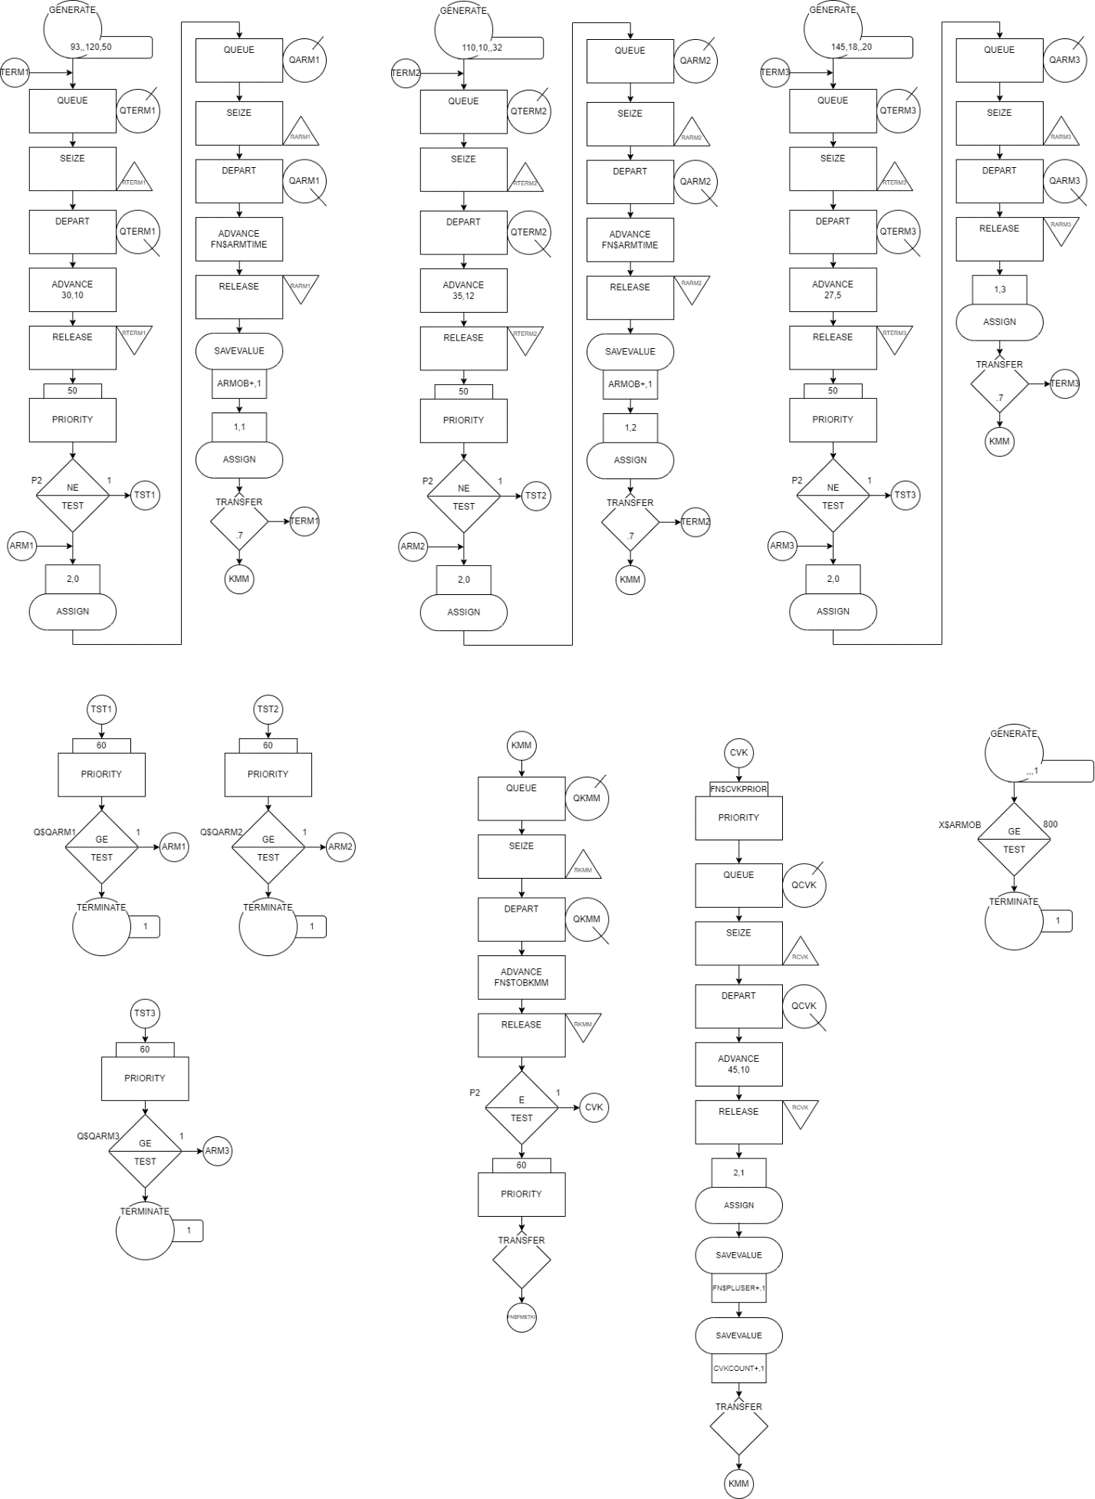

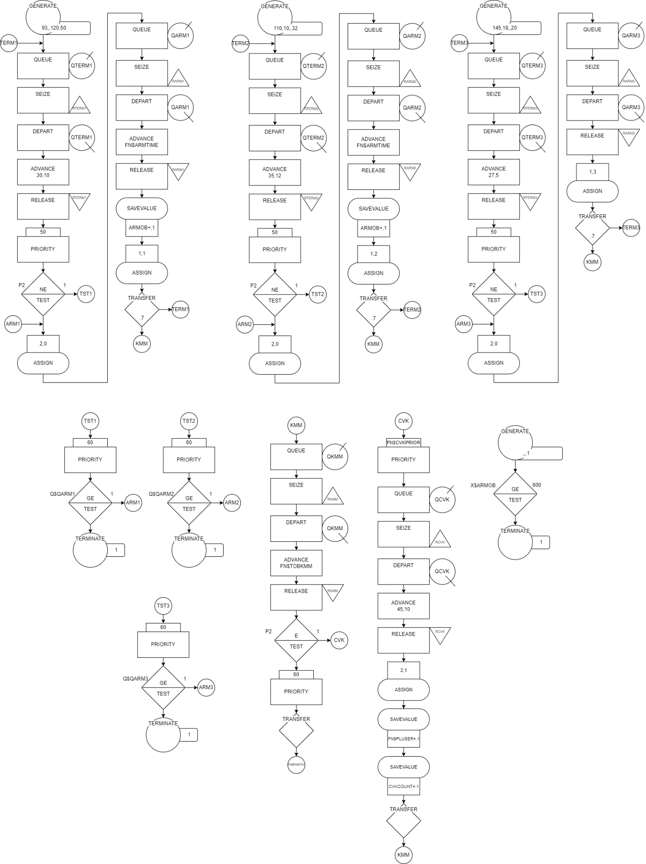

**Рисунок 3.Структурная схема алгоритма работы моделируемой системы**

# **Программа моделирования на GPSS**

SIMULATE

REALLOCATE COM,30000

INITIAL X$ARMOB,0 счетчик обраб-ых первым и вторым арм

INITIAL X$ARM1,0 счетчик обраб-ых на цвк из первого т-ала

INITIAL X$ARM2,0 счетчик обраб-ых на цвк из второго т-ала

INITIAL X$ARM3,0 счетчик обраб-ых на цвк из третього т-ала

INITIAL X$CVKCOUNT,0 счетчик обраб-ых на цвк

ARMTIME FUNCTION RN1,D2

0.2,17/1,30

TOBKMM FUNCTION P1,E3

1,FN$T1KMM/2,FN$T2KMM/3,2

T1KMM FUNCTION RN1,D2

0.3,4/1,2

T2KMM FUNCTION RN1,D2

0.4,3/1,1

FMETKI FUNCTION P1,E3

1,TERM1/2,TERM2/3,TERM3

PLUSER FUNCTION P1,E3

1,ARM1/2,ARM2/3,ARM3

CVKPRIOR FUNCTION P1,E3

1,20/2,30/3,40

GENERATE 93,,120,50

TERM1 QUEUE QTERM1

SEIZE RTERM1

DEPART QTERM1

ADVANCE 30,10

RELEASE RTERM1

PRIORITY 50

TEST NE P2,1,TST1 если были на цвк, то уходим на проверку

ARM1 ASSIGN 2,0 обнуляем метку цвк

QUEUE QARM1

SEIZE RARM1

DEPART QARM1

ADVANCE FN$ARMTIME

RELEASE RARM1

SAVEVALUE ARMOB+,1

ASSIGN 1,1

TRANSFER .7,KMM,TERM1

TST1 PRIORITY 60

TEST GE Q$QARM1,1,ARM1 если очередь содержит хотя бы одну з-ку

TERMINATE

GENERATE 110,10,,32

TERM2 QUEUE QTERM2

SEIZE RTERM2

DEPART QTERM2

ADVANCE 35,12

RELEASE RTERM2

PRIORITY 50

TEST NE P2,1,TST2 если были на цвк, то уходим на проверку

ARM2 ASSIGN 2,0 обнуляем метку цвк

QUEUE QARM2

SEIZE RARM2

DEPART QARM2

ADVANCE FN$ARMTIME

RELEASE RARM2

SAVEVALUE ARMOB+,1

ASSIGN 1,2

TRANSFER .7,KMM,TERM2

TST2 PRIORITY 60

TEST GE Q$QARM2,1,ARM2 если очередь содержит хотя бы одну з-ку

TERMINATE

GENERATE 145,18,,20

TERM3 QUEUE QTERM3

SEIZE RTERM3

DEPART QTERM3

ADVANCE 27,5

RELEASE RTERM3

PRIORITY 50

TEST NE P2,1,TST3 если были на цвк, то уходим на проверку

ARM3 ASSIGN 2,0 обнуляем метку цвк

QUEUE QARM3

SEIZE RARM3

DEPART QARM3

RELEASE RARM3

ASSIGN 1,3

TRANSFER .7,KMM,TERM3

TST3 PRIORITY 60 восстановление приор-а если пришли из цвк

TEST GE Q$QARM3,1,ARM3 если очередь содержит хотя бы одну з-ку

TERMINATE

KMM QUEUE QKMM

SEIZE RKMM

DEPART QKMM

ADVANCE FN$TOBKMM

RELEASE RKMM

TEST E P2,1,CVK уходим на цвк если не были

PRIORITY 60

TRANSFER ,FN$FMETKI

CVK PRIORITY FN$CVKPRIOR

QUEUE QCVK

SEIZE RCVK

DEPART QCVK

ADVANCE 45,10

RELEASE RCVK

ASSIGN 2,1 помечаем что были на ЦВК

SAVEVALUE FN$PLUSER+,1

SAVEVALUE CVKCOUNT+,1

TRANSFER ,KMM

GENERATE ,,,1

TEST GE X$ARMOB,800

TERMINATE 1

START 1

END

# **Результаты моделирования**

Student GPSS/H Release 3.70 (CT256) 1 Jun 2022 20:49:34 File: kursachV2.gps

Line# Stmt# If Do Block# *Loc Operation A,B,C,D,E,F,G Comments

1 1 SIMULATE

2 2 REALLOCATE COM,30000

3 3

4 4 INITIAL X$ARMOB,0 счетчик обраб-ых первым и вторым арм

5 5 INITIAL X$ARM1,0 счетчик обраб-ых на цвк из первого т-ала

6 6 INITIAL X$ARM2,0 счетчик обраб-ых на цвк из второго т-ала

7 7 INITIAL X$ARM3,0 счетчик обраб-ых на цвк из третього т-ала

8 8 INITIAL X$CVKCOUNT,0 счетчик обраб-ых на цвк

9 9

10 10 ARMTIME FUNCTION RN1,D2

11 11 0.2,17/1,30

12 12

13 13

14 14 TOBKMM FUNCTION P1,E3

15 15 1,FN$T1KMM/2,FN$T2KMM/3,2

16 16

17 17 T1KMM FUNCTION RN1,D2

18 18 0.3,4/1,2

19 19

20 20 T2KMM FUNCTION RN1,D2

21 21 0.4,3/1,1

22 22

23 23

24 24 FMETKI FUNCTION P1,E3

25 25 1,TERM1/2,TERM2/3,TERM3

26 26

27 27 PLUSER FUNCTION P1,E3

28 28 1,ARM1/2,ARM2/3,ARM3

29 29

30 30 CVKPRIOR FUNCTION P1,E3

31 31 1,20/2,30/3,40

32 32

33 33

34 34 1 GENERATE 93,,120,50

35 35 2 TERM1 QUEUE QTERM1

36 36 3 SEIZE RTERM1

37 37 4 DEPART QTERM1

38 38 5 ADVANCE 30,10

39 39 6 RELEASE RTERM1

40 40

41 41 7 PRIORITY 50

42 42 8 TEST NE P2,1,TST1 если были на цвк, то уходим на проверку

43 43 9 ARM1 ASSIGN 2,0 обнуляем метку цвк

44 44 10 QUEUE QARM1

45 45 11 SEIZE RARM1

46 46 12 DEPART QARM1

47 47 13 ADVANCE FN$ARMTIME

48 48 14 RELEASE RARM1

49 49 15 SAVEVALUE ARMOB+,1

50 50 16 ASSIGN 1,1

51 51 17 TRANSFER .7,KMM,TERM1

52 52

53 53 18 TST1 PRIORITY 60

54 54 19 TEST GE Q$QARM1,1,ARM1 если очередь содержит хотя бы одну з-ку

55 55 20 TERMINATE

56 56

_

Student GPSS/H Release 3.70 (CT256) 1 Jun 2022 20:49:34 File: kursachV2.gps

Line# Stmt# If Do Block# *Loc Operation A,B,C,D,E,F,G Comments

57 57

58 58 21 GENERATE 110,10,,32

59 59 22 TERM2 QUEUE QTERM2

60 60 23 SEIZE RTERM2

61 61 24 DEPART QTERM2

62 62 25 ADVANCE 35,12

63 63 26 RELEASE RTERM2

64 64

65 65 27 PRIORITY 50

66 66 28 TEST NE P2,1,TST2 если были на цвк, то уходим на проверку

67 67 29 ARM2 ASSIGN 2,0 обнуляем метку цвк

68 68 30 QUEUE QARM2

69 69 31 SEIZE RARM2

70 70 32 DEPART QARM2

71 71 33 ADVANCE FN$ARMTIME

72 72 34 RELEASE RARM2

73 73 35 SAVEVALUE ARMOB+,1

74 74 36 ASSIGN 1,2

75 75 37 TRANSFER .7,KMM,TERM2

76 76

77 77 38 TST2 PRIORITY 60

78 78 39 TEST GE Q$QARM2,1,ARM2 если очередь содержит хотя бы одну з-ку

79 79 40 TERMINATE

80 80

81 81

82 82 41 GENERATE 145,18,,20

83 83 42 TERM3 QUEUE QTERM3

84 84 43 SEIZE RTERM3

85 85 44 DEPART QTERM3

86 86 45 ADVANCE 27,5

87 87 46 RELEASE RTERM3

88 88

89 89 47 PRIORITY 50

90 90 48 TEST NE P2,1,TST3 если были на цвк, то уходим на проверку

91 91 49 ARM3 ASSIGN 2,0 обнуляем метку цвк

92 92 50 QUEUE QARM3

93 93 51 SEIZE RARM3

94 94 52 DEPART QARM3

95 95 53 RELEASE RARM3

96 96 54 ASSIGN 1,3

97 97 55 TRANSFER .7,KMM,TERM3

98 98

99 99 56 TST3 PRIORITY 60 восстановление приор-а если пришли из цвк

100 100 57 TEST GE Q$QARM3,1,ARM3 если очередь содержит хотя бы одну з-ку

101 101 58 TERMINATE

102 102

103 103

104 104 59 KMM QUEUE QKMM

105 105 60 SEIZE RKMM

106 106 61 DEPART QKMM

107 107

108 108 62 ADVANCE FN$TOBKMM

109 109 63 RELEASE RKMM

110 110 64 TEST E P2,1,CVK уходим на цвк если не были

111 111 65 PRIORITY 60

112 112 66 TRANSFER ,FN$FMETKI

_

Student GPSS/H Release 3.70 (CT256) 1 Jun 2022 20:49:34 File: kursachV2.gps

Line# Stmt# If Do Block# *Loc Operation A,B,C,D,E,F,G Comments

113 113

114 114

115 115 67 CVK PRIORITY FN$CVKPRIOR

116 116 68 QUEUE QCVK

117 117 69 SEIZE RCVK

118 118 70 DEPART QCVK

119 119 71 ADVANCE 45,10

120 120 72 RELEASE RCVK

121 121 73 ASSIGN 2,1 помечаем что были на ЦВК

122 122

123 123 74 SAVEVALUE FN$PLUSER+,1

124 124 75 SAVEVALUE CVKCOUNT+,1

125 125

126 126 76 TRANSFER ,KMM

127 127

128 128

129 129

130 130 77 GENERATE ,,,1

131 131 78 TEST GE X$ARMOB,800

132 132 79 TERMINATE 1

133 133 START 1

134 134 END

_

Entity Dictionary (in ascending order by entity number; "*" => value conflict.)

Facilities: 1=RTERM1 2=RARM1 3=RTERM2 4=RARM2 5=RTERM3 6=RARM3

7=RKMM 8=RCVK

Queues: 1=QTERM1 2=QARM1 3=QTERM2 4=QARM2 5=QTERM3 6=QARM3

7=QKMM 8=QCVK

Functions: 1=ARMTIME 2=TOBKMM 3=T1KMM 4=T2KMM 5=FMETKI 6=PLUSER

7=CVKPRIOR

Fullword Savexes: 1=ARMOB 2=CVKCOUNT 9=ARM1 29=ARM2 49=ARM3

Parameters: 1 2

Random Numbers: 1

_

Symbol Value EQU Defns Context References by Statement Number

ARM1 9 Absolute 28

ARM2 29 Absolute 28

ARM3 49 Absolute 28

TERM1 2 Absolute 25

TERM2 22 Absolute 25

TERM3 42 Absolute 25

ARM1 9 43 Block 54

ARM2 29 67 Block 78

ARM3 49 91 Block 100

CVK 67 115 Block 110

KMM 59 104 Block 51 75 97 126

TERM1 2 35 Block 51

TERM2 22 59 Block 75

TERM3 42 83 Block 97

TST1 18 53 Block 42

TST2 38 77 Block 66

TST3 56 99 Block 90

RARM1 2 Facility 45 48

RARM2 4 Facility 69 72

RARM3 6 Facility 93 95

RCVK 8 Facility 117 120

RKMM 7 Facility 105 109

RTERM1 1 Facility 36 39

RTERM2 3 Facility 60 63

RTERM3 5 Facility 84 87

QARM1 2 Queue 44 46 54

QARM2 4 Queue 68 70 78

QARM3 6 Queue 92 94 100

QCVK 8 Queue 116 118

QKMM 7 Queue 104 106

QTERM1 1 Queue 35 37

QTERM2 3 Queue 59 61

QTERM3 5 Queue 83 85

ARMTIME 1 10 Function 47 71

CVKPRIOR 7 30 Function 115

FMETKI 5 24 Function 112

PLUSER 6 27 Function 123

T1KMM 3 17 Function 15

T2KMM 4 20 Function 15

TOBKMM 2 14 Function 108

ARM1 9 Fullword Svx 5

ARM2 29 Fullword Svx 6

ARM3 49 Fullword Svx 7

ARMOB 1 Fullword Svx 4 49 73 131

CVKCOUNT 2 Fullword Svx 8 124

1 1 Parameter 14 24 27 30 50 74 96

2 2 Parameter 42 43 66 67 90 91 110 121

1 1 Random Nmbr 10 17 20

_

Storage Requirements (Bytes)

Compiled Code: 2692

Compiled Data: 256

Miscellaneous: 0

Entities: 1511

Common: 30000

-----------------------

Total: 34459

GPSS/H Model Size:

Control Statements 15

Blocks 79

Simulation begins.

_

Relative Clock: 17707.7106 Absolute Clock: 17707.7106

Block Current Total Block Current Total Block Current Total Block Current Total Block Current Total

1 50 11 302 21 32 31 498 41 20

TERM1 303 12 302 TERM2 30 529 32 498 TERM3 18 664

3 303 13 302 23 499 33 498 43 646

4 303 14 302 24 499 34 498 44 646

5 1 303 15 302 25 1 499 35 498 45 1 646

6 302 16 302 26 498 36 498 46 645

7 302 17 302 27 498 37 498 47 645

8 302 TST1 58 28 498 TST2 150 48 645

ARM1 302 19 58 ARM2 498 39 150 ARM3 645

10 302 20 0 30 498 40 0 50 645

Block Current Total Block Current Total Block Current Total

51 645 61 831 71 1 391

52 645 62 1 831 72 390

53 645 63 830 73 390

54 645 64 830 74 390

55 645 65 390 75 390

TST3 178 66 390 76 390

57 178 CVK 440 77 1

58 0 68 49 440 78 1

KMM 831 69 391 79 1

60 831 70 391

--Avg-Util-During--

Facility Total Avail Unavl Entries Average Current Percent Seizing Preempting

Time Time Time Time/Xact Status Avail Xact Xact

RTERM1 0.506 303 29.556 AVAIL 93

RARM1 0.458 302 26.858 AVAIL

RTERM2 0.988 499 35.062 AVAIL 20

RARM2 0.784 498 27.886 AVAIL

RTERM3 0.987 646 27.049 AVAIL 3

RARM3 0.000 645 0.000 AVAIL

RKMM 0.093 831 1.978 AVAIL 5

RCVK 0.988 391 44.723 AVAIL 14

Queue Maximum Average Total Zero Percent Average $Average Qtable Current

Contents Contents Entries Entries Zeros Time/Unit Time/Unit Number Contents

QTERM1 21 3.102 303 91 30.0 181.267 259.076 0

QARM1 1 0.071 302 164 54.3 4.148 9.078 0

QTERM2 31 25.106 529 5 0.9 840.406 848.426 30

QARM2 1 0.038 498 347 69.7 1.347 4.443 0

QTERM3 20 16.517 664 467 70.3 440.491 1484.700 18

QARM3 1 0.000 645 645 100.0 0.000 0.000 0

QKMM 2 0.003 831 778 93.6 0.071 1.116 0

QCVK 58 40.559 440 4 0.9 1632.295 1647.270 49

_

Non-zero Fullword Savevalues: (NAME : VALUE)

ARMOB: 800, CVKCOUNT: 390, ARM1: 59, ARM2: 150, ARM3: 181

Random Antithetic Initial Current Sample Chi-Square

Stream Variates Position Position Count Uniformity

1 OFF 100000 104606 4606 0.87

Status of Common Storage

16368 bytes available

13632 in use

13792 used (max)

_

Simulation complete. Absolute Clock: 17707.7106

Total Block Executions: 32534

Blocks / second: 16552531

Microseconds / Block: 0.06

Elapsed Time Used (Sec)

Pass1: 0.00

Sym/Xref 0.00

Pass2: 0.00

Load/Ctrl: 0.00

Execution: 0.00

Output: 0.00

---------------------

Total: 0.00

# **Заключение**

В результате моделирования были получены следующие данные:

Кол-во заявок, прошедших через ЦВК: 390, из них:

- с АРМ1: 59

- с АРМ2: 150

- с АРМ3: 181

Общее время моделирования: 17707.7106 единицы модельного времени.

Моделирование было окончено, когда счетчик кол-ва транзактов, прошедших через АРМ1 и АРМ2 достиг 800.

Максимум заявок, зарегистрированных одновременно на ARMi – 1 для каждого АРМi, по заданию.

Больше всего заявок наблюдалось на КММ – 831 транзакт прошёл через него.

Это объясняется тем, что КММ ответственен за передачу транзактов как на ЦВК, так и обратно.

Нагрузка на терминалы распределилась следующим образом:

- TERM1: 303 транзакта

- TERM2: 529 транзакта

- TERM3: 664 транзакта

# **Список использованных источников**

1. О.М. Брехов, Г.А. Звонарева, А.В. Корнеенкова. Имитационное моделирование: Учеб. пособие. – М.: МАИ, 2015. -324 с.

2. О.М. Брехов, Г.А. Звонарева, А.В. Корнеенкова. Имитационное моделирование ЭВМ: Учеб. пособие к лаб. работам. – М.: МАИ, 2008, 77 с.

3. О.М. Брехов, Г. А. Звонарева, А.В. Корнеенкова. Учебно-методическое пособие для выполнения курсовых работ по курсу «Моделирование ЭВМ и систем», М.: МАИ, 2017 (электронная версия).